ODDÍL SPORTOVNÍ GYMNASTIKY TJ VOKD OSTRAVA - PORUBA

pořádá

44.ročník
závodu o
ZLATÝ ŠTÍT

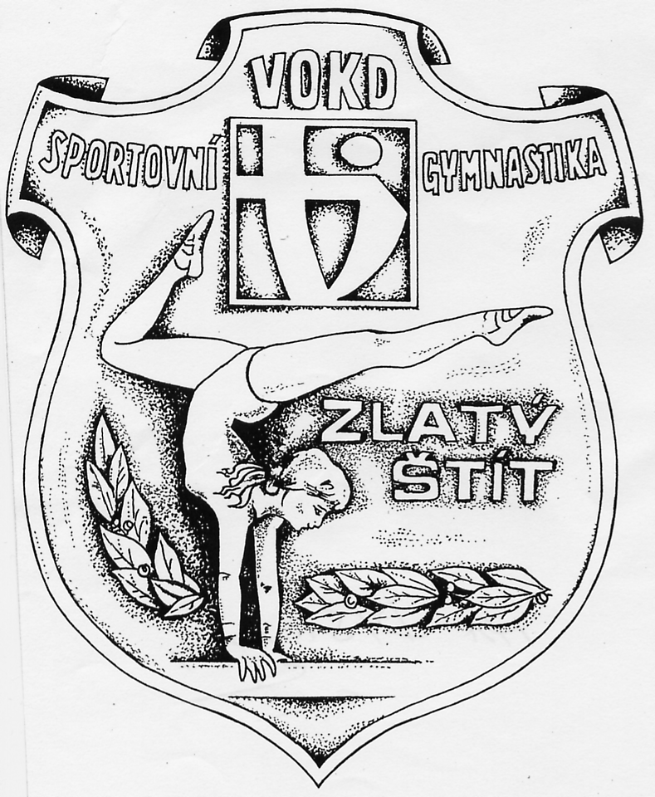
IX.ročník
MEMORIÁL MIROSLAVA BERNATÍKA

29. DUBNA 33, OSTRAVA – VÝŠKOVICE (tělocvična GK Vítkovice)

23. února 2019

Všeobecná ustanovení :

Datum konání: 23. února 2019

Místo konání: 29. DUBNA 33, OSTRAVA – VÝŠKOVICE (tělocvična GK Vítkovice)

Vedoucí činovnici: Ředitel - Ing. Bučko Josef
Hl. rozhodčí - Mgr. Všetečková Jana
Jednatel - Petr Štroblík

Přihlášky : uzávěrka přihlášek 18. 2. 2019 přes GIS

kontaktní telefon: 737 249 871(Všetečková)
603 205 836 (Bučko)
777 340 973 (Štroblík)

Úhrada: veškeré náklady hradí vysílající složka.

Losování: bude provedeno předem dle přihlášek.

Startovné: 200,-Kč

Podmínka účasti: včas zaslaná přihláška, doklad o příslušnosti k oddílu – klubu,
lékařská prohlídka ne starší 1 roku, delegování 1 rozhodčí na každých 7 závodnic, při nezajištění rozhodčí uhradí oddíl – klub poplatek +50,- Kč za závodnici (hradíme tím navíc pozvané rozhodčí).

Technická ustanovení :

Předpis: závodí se dle platných pravidel sportovní gymnastiky,
Závodního programu ČGF pro období 2017 - 2020 – platné od prosince 2017 aktualizace leden 2019 a ustanovením tohoto rozpisu.

Startují: jednotlivkyně oddílů a klubů sportovní gymnastiky.

Kategorie a obtížnost:

I. Začínající žákyně – ročník 2011 - 2012

bradla: základní sestava

1. výmyk
2. toč vzad
3. podmet (libovolný, bez obratu) = 0,50 b.
Sešin s výdrží v přednosu 2s = 0,30 b.
Sešin bez výdrže v přednosu = 0,10 b.

D známka: při předvedení max. základní sestavy 1,5 + 0,3 =1,8,

Max E: 10 bodů

kladina : 100 cm
volná sestava s povinnými požadavky:

- gymnastický skok min. A
- akrobatický prvek
- obrat jednonož min. 180⁰

Max E: 5 prv. 10 bodů
4 prv. - 4 bodů
3 prv. - 5 bodů
2 – 1 prv. - 8 body

Pro kategorii začínajících žákyň platí také Doplňková tabulka prvků na straně 52 Závodního programu.

II. Mladší žákyně – ročníky 2009 – 2010

bradla : volná sestava s povinnými požadavky :

- výmyk na n. ž. nebo výmyk na v. ž. 0,30b.
vzklopka 0,50b.
- toč vpřed nebo vzad
- přechod do vzporu na vyšší žerdi
- závěr
- prvkem A (ne saltový ) 0,30b.
- saltem nebo prvkem B 0,50b.

Max E: 5 prv. 10 bodů
4 prv. - 2 bodů
3-1prv. - 4 bodů

kladina: volná sestava s povinnými požadavky:

- gymnastická řada min. 2 prvková
- akrobatický prvek
- obrat jednonož min. 360⁰
- závěr
- prvkem A (ne saltový ) 0,30b.
- saltem nebo prvkem B 0,50b.

Max E: dle pravidel

Pro kategorii Mladších žákyň platí také Doplňková tabulka prvků na straně 52 Závodního programu.

III. Starší žákyně – ročníky 2006– 2008

bradla: volná sestava s povinnými požadavky:

- vzklopka
- toč vpřed / vzad
- přechod n. ž. / v. ž. prvkem
- stoj na rukou

krátká sestava: 5-6 = - 4,00
3-4 = - 6,00
1-2 = - 8,00
0 = - 10,00

kladina: volná sestava s povinnými požadavky, hodnocení dle FIG, E: dle pravidel

- Gymnastická řada dle FIG
- obrat sk.3
- akrobatický prvek (předvedený na kladině, nepočítá se náskok a seskok)
- akrobatický prvek jiný než 3 (předvedený na kladině, nepočítá se náskok a seskok)

Pro kategorii Starších žákyň platí také Doplňková tabulka prvků na straně 52 Závodního programu.

IV. Starší žákyně B – ročníky 2006 – 2008

Kategorie pro závodnice, které nemají splněné VS 2 A, VS 2 B. Prosíme o dodržení této podmínky. Děkujeme.

bradla: volná sestava s povinnými požadavky:

1. výmyk
2. toč vpřed nebo vzad
3. přechod do vzporu na vyšší žerdi libovolně (bez srážky, že není prvkem)
- závěr - prvkem

Max E: 4 prv. 10 bodů
3 prv. - 2 body
2-1prv. - 4 body

kladina: volná sestava s povinnými požadavky, E: dle pravidel

1. gymnastická řada min. 2 prvková
- akrobatický prvek na kladině
- obrat jednonož min. 180⁰
- závěr
- prvkem A ( ne saltový ) 0,30 b.
- saltem nebo prvkem B 0,50 b.

Pro IV.kategorii Starších žákyň B platí také Doplňková tabulka prvků na straně 52 Závodního programu.

V. Juniorky a Ženy C – ročníky 2006 a starší
Obtížnost a hodnocení: dle ZP strana 13 pro Linii C

VI. Juniorky – ročníky 2004 – 2006
Obtížnost a hodnocení: dle ZP strana 15 pro VS 5-6 B

VII. Ženy- ročníky 2003 a starší
Obtížnost a hodnocení: dle ZP strana 15 pro VS 5-6 B
U všech kategorií – je pro umístění rozhodující známka na kladině v pořadí:
1 – výsledná známka,
2 – průměrná známka všech rozhodčí v případě rovnosti
3 – průměrná známka na bradlech,
4 – věk závodnice (mladší má lepší umístění)
Úbor: dle pravidel SG, platí i pro rozhodčí

Ceny :
Začínající žákyně 1. - 3. místo medaile, pohár, diplom, věcná cena
4. - 6. místo diplom + věcná cena , 7. - ? věcná cena

Mladší žákyně 1. - 3. místo medaile, pohár, diplom, věcná cena
4. - 6. místo diplom + věcná cena

Starší žákyně 1. - 3. místo medaile, pohár, diplom, věcná cena
4. - 6. místo diplom + věcná cena

Starší žákyně B 1. - 3. místo medaile, pohár, diplom, věcná cena
4. - 6. místo diplom + věcná cena

Juniorky a Ženy C 1. - 3. místo medaile, pohár, finanční odměna
(800 – 500 – 300 Kč)
4. - 6. místo věcná cena

Juniorky 1. - 3. místo medaile, pohár, finanční odměna
(1.500 – 900 – 600 Kč)
4. - 6. místo věcná cena

Ženy 1. - 3. místo medaile, pohár, finanční odměna
(3.000 – 2.000 – 1.000 Kč)
4. - 6. místo věcná cena

U VŠECH KATEGORIÍ:
Trenér/ka vítězky 300,- Kč + pitný režim
Trenér/ka 2. místo 200,- Kč
Trenér/ka 3. místo 100,- Kč
Časový program : 23. února 2019 8. 00 otevření haly pro závodníky
8. 15 - 9. 00 rozcvičení kategorií I. a II.
(kladina 30 s na závodnici, podle počtu závodnic)
8. 15 - 8. 40 prezence kategorií I. a II.
9. 00 - 9. 15 prezence kategorií IV. – V.
(v případě pozdějšího příjezdu, stačí telefonické potvrzení)
8. 45 - 8. 55 porada trenérů a rozhodčích kategorií I. a II.
9. 05 - 9. 10 nástup a zahájení závodu kategorií I. a II.
10. 30 - 10.50 prezence kategorií III., VI., VII.
(v případě pozdějšího příjezdu, stačí telefonické potvrzení)
11. 10 – 11. 25 VYHLÁŠENÍ VÝSLEDKŮ KAT. I. – II.
11. 30 – 12. 00 rozcvičení kategorií IV. – V.
(kladina 30s na závodnici, podle počtu závodnic)
11. 00 – 11. 10 porada trenérů a rozhodčích kategorií III. - VII.
11. 50 – 13. 30 nástup a zahájení závodu kategorií IV. – V..
13. 45 – 13. 55 VYHLÁŠENÍ VÝSLEDKŮ KAT. IV. – V..
14. 05 – 14. 50 rozcvičení kategorií III., VI., VII.
(kladina 30 s na závodnici, podle počtu závodnic)
15. 00 – 16. 30 nástup a zahájení závodu kategorií III., VI., VII.
16. 40 – 16. 50 VYHLÁŠENÍ VÝSLEDKŮ KAT. III., VI., VII.

Kategorie I., II., IV. a V. mají pouze volné rozcvičení před závodem, bez 30 sekundového rozcvičení bezprostředně před zahájením závodu.

Daný rozpis je naplánovaný pro 4 panely rozhodčích pro kategorie I., II., IV., V. a 2 panely pro kategorie III., VI. a VII..
Nasazení rozhodčích v den závodu. Možno napsat požadavek na nářadí do přihlášky.

Platba startovného minimálně vždy za jeden oddíl a jednu kategorii. Nikoliv jednotlivce.

Ing. Bučko Josef, v. r. Mgr. Všetečková Jana, v. r. Petr Štroblík, v. r.
ředitel závodu hlavní rozhodčí jednatel závodu

